Міністерство освіти і науки України

Національний технічний університет України

«Київський політехнічний інститут імені Ігоря Сікорського»

Факультет інформатики та обчислювальної техніки

Кафедра обчислювальної техніки

**Лабораторна робота №1**

**«Загальні принципи організації експериментів з довільними значеннями факторів»**

**Виконав:**

студент II курсу ФІОТ

групи ІВ-91

Бурбело Сергій

**Перевірив:**

Регіда П.Г.

Київ – 2021

**Мета роботи:** вивчити основні поняття, визначення, принципи теорії планування експерименту, на основі яких вивчити побудову формалізованих алгоритмів проведення експерименту і отримання формалізовної моделі об’єкта. Закріпити отримані знання практичним їх використанням при написанні програми, що реалізує завдання на лабораторну роботу.

**Завдання на лабораторну роботу:**

1) Використовуючи програму генерації випадкових чисел, провести трьохфакторний експеримент в восьми точках (три стовбці і вісім рядків в матриці планування –заповнити її випадковими числами). Рекомендовано взяти обмеження до 20 пригенерації випадкових чисел, але врахувати можливість зміни обмеження на вимогувикладача. Програма створюється на основі будь-якої мови високого рівня.

2) Визначити значення функції відгуку для кожної точки плану за формулою лінійної регресії:

Y =a0 + a1 X1 + a2 X2 + a3 X3,

де a0, a1, a2, a3 довільно вибрані (для кожного студента різні) коефіцієнти, постійні протягом усього часу проведення експерименту.

3) Виконати нормування факторів. Визначити значення нульових рівнів факторів.Знайти значення відгуку для нульових рівнів факторів і прийняти його за еталонне Уэт.

4) Знайти точку плану, що задовольняє критерію вибору оптимальності (див. табл.1).Варіанти обираються по номеру в списку в журналі викладача.

**Варіант завдання:**

|  |  |
| --- | --- |
| Варіант | Критерій вибору |
| 104 | Yeт← |

**Роздруківка тексту програми:**

from prettytable import PrettyTable

from random import randint

# Оголошую змінні:

a0, a1, a2, a3 = 6, 4, 2, 5

n = 8

x1, x2, x3 = [], [], []

y = []

min_y, max_y, x0 = int(), int(), int()

dx = float()

y0 = float()

xn1, xn2, xn3 = [], [], []

dx1, dx2, dx3 = int(), int(), int()

y_opt_list = []

# Генеруємо х1, х2, х3:

def generateX():

    for i in range(n):

        x1.append(randint(0,20))

        x2.append(randint(0,20))

        x3.append(randint(0,20))

    return x1, x2, x3

generateX()

# Обчислюємо У:

def Y(x1, x2, x3):

    for j in range(n):

        y.append(a0 + a1*x1[j] + a2*x2[j] + a3*x3[j])

    return y

Y(x1, x2, x3)

# Знаходимо максимальне, мінімальне значення "У" та центр експеременту:

max_y, min_y= max(y), min(y)

max_x1, min_x1 = max(x1), min(x1)

max_x2, min_x2 = max(x2), min(x2)

max_x3, min_x3 = max(x3), min(x3)

x0 = (max_y + min_y)/2

x01 = (max_x1 + min_x1)/2

x02 = (max_x2 + min_x2)/2

x03 = (max_x3 + min_x3)/2

# Обчислюємо крок експеременту:

dx = x0 - min_y

dx1 = x01 - min_x1

dx2 = x02 - min_x2

dx3 = x03 - min_x3

# Виконуємо нормування:

for i in range(n):

    xn1.append(round(((x1[i] - x01)/dx1),3))

    xn2.append(round(((x2[i] - x02)/dx2),3))

    xn3.append(round(((x3[i] - x03)/dx3),3))

# У еталонне:

y0 = a0 + a1*x01 + a2*x02 + a3*x03

# Пошук точки в якій значення У найближче справа до У еталонного:

for i in range(len(y)):

    if y[i] > y0:

        y_opt_list.append(y[i])

def nearest_right(y, y0):

    return min(y, key=lambda x: abs(x-y0))

nearest_y = nearest_right(y_opt_list,y0)

# Вивід данних:

print("y = " + str(a0) + " + " + str(a1) + "*x1 + "+ str(a2) + "*x2 + " + str(a3) + "*x3")

num = [i for i in range(1,n+1)]

th = ["Num", "X1", "X2", "X3", "Y", "Xn1", "Xn2", "Xn3"]

columns = len(th)

table = PrettyTable(th)

for i in range(len(num)):

    td = [num[i], x1[i], x2[i], x3[i], y[i], xn1[i], xn2[i], xn3[i]]

    td_data = td[:]

    while td_data:

        table.add_row(td_data[:columns])

        td_data = td_data[columns:]

print(table)

print(f"| Y(еталонне) = ", y0)

print(f"| Y(оптимальне) = ", nearest_y)

**Результати роботи програми:**

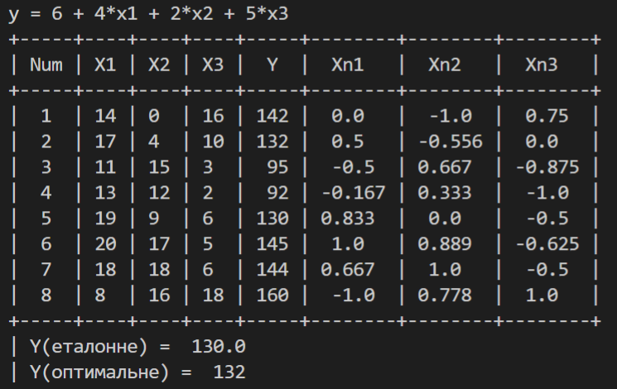

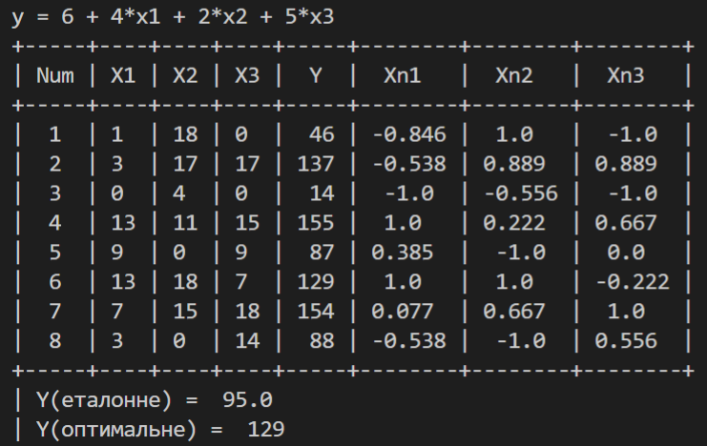

**Відповіді на контрольні запитання**

1. **З чого складається план експерименту?**

План експерименту складається з усіх точок плану(точка плану – один набір конкретних значень усіх К факторів). План експерименту описується матрицею, яка містить N рядків та К стовпців, кожен рядок означає точку плану експерименту, а кожен стовпець – фактор експерименту.

1. **Що називається спектром плану?**

Спектром плану називається сукупність усіх точок плану, що відрізняються рівнем хоча б одного фактора(різні рядки матриці планування). Матриця, отримана із усіх різних рядків плану, називається матрицею спектра плану.

1. **Чим відрізняються активні та пасивні експерименти?**

В активному експерименті ми самі є адміністраторами нашої системи(параметри керовані і контрольовані), а в пасивному експерименті ми не можемо втручатися у хід проведення експерименту і виступаємо у ролі пасивного користувача(параметри контрольовані, але некеровані).

1. **Чим характеризуєься об’єкт досліджень?Дайте визначення факторному простору.**

Об’єкт дослідження розглядається як «чорний ящик». Характеризується вектором змінних величин, які називають факторами та залежністю реакції об’єкта від точки факторного простору - функцією відгуку. Факторний простір - простір незалежних змінних(факторів), діапазон значень факторів.

**Висновок:** Під час даної роботи я вивчив основні визначення теорії планування експерименту та закріпив їх практичним використанням при написанні програми до завдання. Було визначено функцію відгуку для кожного набору факторів та знайдено точку плану, яка найближча до функції відгуку справа.